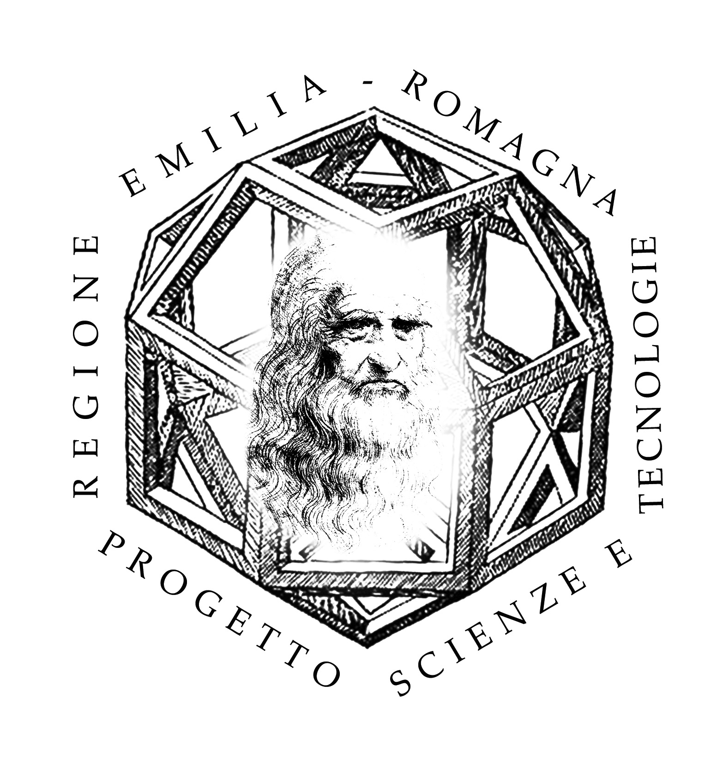
Progetto regionale Scienze e tecnologie – Azione 1 Laboratorio delle macchine matematiche
Calendario e sede degli incontri
FAENZA: Palestra della Scienza, Viale delle Ceramiche, 25 - 48018 FAENZA (RA) tel. 0546 - 691674 palestradellascienza@racine.ra.it
DATA | TITOLO | Elementi di contenuto e strumenti
Primo incontro  10 Dicembre 2009  14,30-18,30 | PRESENTAZIONE DEL PROGETTO REGIONALE  1)Le parole chiave della matematica nelle Indicazioni Nazionali per il primo ciclo e  gli assi culturali per il secondo ciclo.  2) Il laboratorio di matematica: quadro teorico. Un esempio di continuità  verticale. Analisi di un caso: costruzioni con riga e compasso. | L’idea generale di Laboratorio di Matematica  STRUMENTI: riga e compasso
Secondo incontro  17 Dicembre 2009  14,30-18,30 | Costruzioni con riga e compasso  Possibile introduzione al laboratorio di matematica:  macchine geometriche (macchine per le trasformazioni) | STRUMENTI: riga e compasso  Trasformazioni geometriche: simmetriaassiale e centrale,  STRUMENTI: Pantografi e Biellismi
Terzo incontro  14 Gennaio 2010  14,30-18,30 | Il laboratorio di matematica:  macchine geometriche (macchine per le trasformazioni) | Trasformazioni geometriche: simmetriaassiale e centrale, omotetia e rotazione  STRUMENTI: Pantografi e Biellismi
Quarto incontro  11 Febbraio 2010  14,30-18,30 | Il laboratorio di matematica:  macchine geometriche (macchine per le trasformazioni e prospettografi) | Trasformazioni geometriche: simmetria assiale e centrale, omotetia e rotazione  STRUMENTI: Pantografi e Biellismi, prospettografi
Quinto incontro  18 Febbraio 2010  14,30-18,30 | Il laboratorio di matematica:  macchine geometriche (curvigrafi) | Coniche  STRUMENTI: curvi grafi
Sesto incontro  4 Marzo 2010  14,30-18,30 | Macchine aritmetiche: costruzione e analisi | Notazione posizionale, algoritmi, regolarità numeriche  STRUMENT: abaco, pascalina, calcolatrice tascabile
Data da definire  14,30 – 18,30 | Incontro con insegnante con esperienza nell’uso delle macchine matematiche in classe e nella preparazione di mostre

